**六年级语文下册 期中模拟试卷（一）**



范围：第1—4单元 时间：90分钟　满分：100分

班级： 姓名： 成绩： .

1. **看拼音写词语，注意书写规范、端正、整洁。(8分)**

我爱读书，因为shū jí（ ）中有不wèi jù（ ）jì mò（ ）、积极向上的鲁滨逊，有yuán xiāo（ ）节、清明节这样的传统节日，有好吃的là bā zhōu（ ）和jiǎo zi （ ），有勤恳的luò tuo（ ）、勤劳的

mǎ yǐ（ ），我爱读书！

**二、选择题。(10分)**

1.下列加点字的读音完全正确的一项是（　　　）

A.伶俐（línɡ）　徘徊（huí）　　 汲水（jí）　　　萦绕（yínɡ）

B.爱憎（zēnɡ） 纽扣（niǔ） 肩胛（jiǎ） 歉疚（jiù）

C.蜜饯（jiàn） 娴熟（xián） 夯筑（hānɡ） 贮藏（jù）

D.遐想（jiǎ） 虐杀（nüè） 矜持（jīn） 戛然而止（jiá）

2.下列句子中加点的成语使用错误的一项是(　 　)

A．面对美国政府的重重打压，华为迎难而上，勇毅前行。

B．见非洲人吃蚂蚁，我们大感惊奇，但导游却说这是司空见惯的事。

C．这伙敌军是临时组织的乌合之众，不堪一击。

D．在学习中遇到困难时，我们就应该不耻下问地向老师请教。

3.下列句子中，与例句所用的修辞手法相同的一项是（ ）

例：我何曾留着像游丝样的痕迹呢？

A.太阳也可以如卷尺或纸或布一样，能够折叠自如吗？

B.买完菜就马上去吗？嗯。

C.燕子去了，有再来的时候；杨柳枯了，有再青的时候；桃花谢了，有再开的时候。

D.真的，谁家都离不开柴米油盐酱醋茶，但是，谁家又离得开老阳儿呢？

4.对下列句子运用的描写方法分析有误的一项是（ ）

A.等革命胜利以后，一定要把这个闪烁着金色光芒的鱼钩送到革命烈士纪念馆去，让我们的子孙都来瞻仰它。（语言描写）

B.父亲不慌不忙地向外走去。（动作描写）

C.他的神情非常安定，非常沉着。（神态描写）

D.鱼啊！快些来吧！这是挽救一个革命战士的生命啊！（心理描写）

5.填入下面文段中的语句，排序最恰当的一项是（　　　）

忽然记起十多年前家门外也曾有过一大株紫藤萝，________，________，________，________，________。

①后来索性连那稀零的花串也没有了　②但花朵从来都稀落

③它依傍一株枯槐爬得很高　④好像在试探什么　⑤东一穗西一串伶仃地挂在树梢

A.③②④①⑤ B.②③①⑤④

C.③②⑤④① D.②③①④⑤

**三、把下列词语补充完整，并完成练习。(13分)**

五(　　)四(　　)　　　　　司空见(　　)　　　　　(　　)独(　　)偶

三(　　)(　　)短 不可思(　　) 杨柳(　　)(　　)

(　　)(　　)莺飞 (　　)而不舍

1．上面的词语中，含有反义词的词语是__________________、__________________。我能照样子写两个：__________________、__________________。

2．上面的词语中，描写自然环境的词语是________________、________________。我能照样子写两个：__________________、__________________。

3．选词填空：他从__________________的现象中发现问题，并__________________地去研究探索，最终获得了成功。

**四、按要求完成句子练习。（8分）**

1. 我们是为人民服务的。 我们这个队伍一定会兴旺起来。（用两组不同的关联词分别连成两个句子）（4分）

（1）____________________________________________________________________________________________________________________

（2）____________________________________________________________________________________________________________________

2.我看到了他那乱蓬蓬的长头发下面的平静而慈祥的脸。（运用相同的描写手法仿写句子）（2分）

____________________________________________________________

____________________________________________________________

3.我们的同志在困难的时候，要看到成绩，要看到光明，要提高我们的勇气。（仿写句子）（2分）

我们在读书的时候，要________________________，要________________________，要________________________。

**五、课本直通车。(8分)**

1.不同的传统节日有不同的习俗，如春节会_________、吃团圆饭，寒食节的习俗是折柳插门、不能____________；不同的传统节日，有着不同的故事或传说，如端午节就与屈原投江的故事有关，中秋节有____________的故事，七夕节（乞巧节）有____________的传说。

2.“在八千多日的匆匆里，除______外，又剩些什么呢？过去的日子_________，被微风吹散了，如薄雾，被____________。我留着些什么痕迹呢？”这段话出自朱自清的《 》，告诉我们：__________________________________。

3.古人告诫我们：“___________________________”要趁着年少好好努力，切勿荒废时光。

4.俗话说：“十里不同风，百里不同俗。”作家_______在《北京的春节》一文中，用他的“京味儿”语言，描绘了老北京过春节的情景，其中详写了腊八、____________、_______、_____________、___________这几天。

**六、非连续性文本阅读。（10分）**

材料一：漫画《你不要命了！》

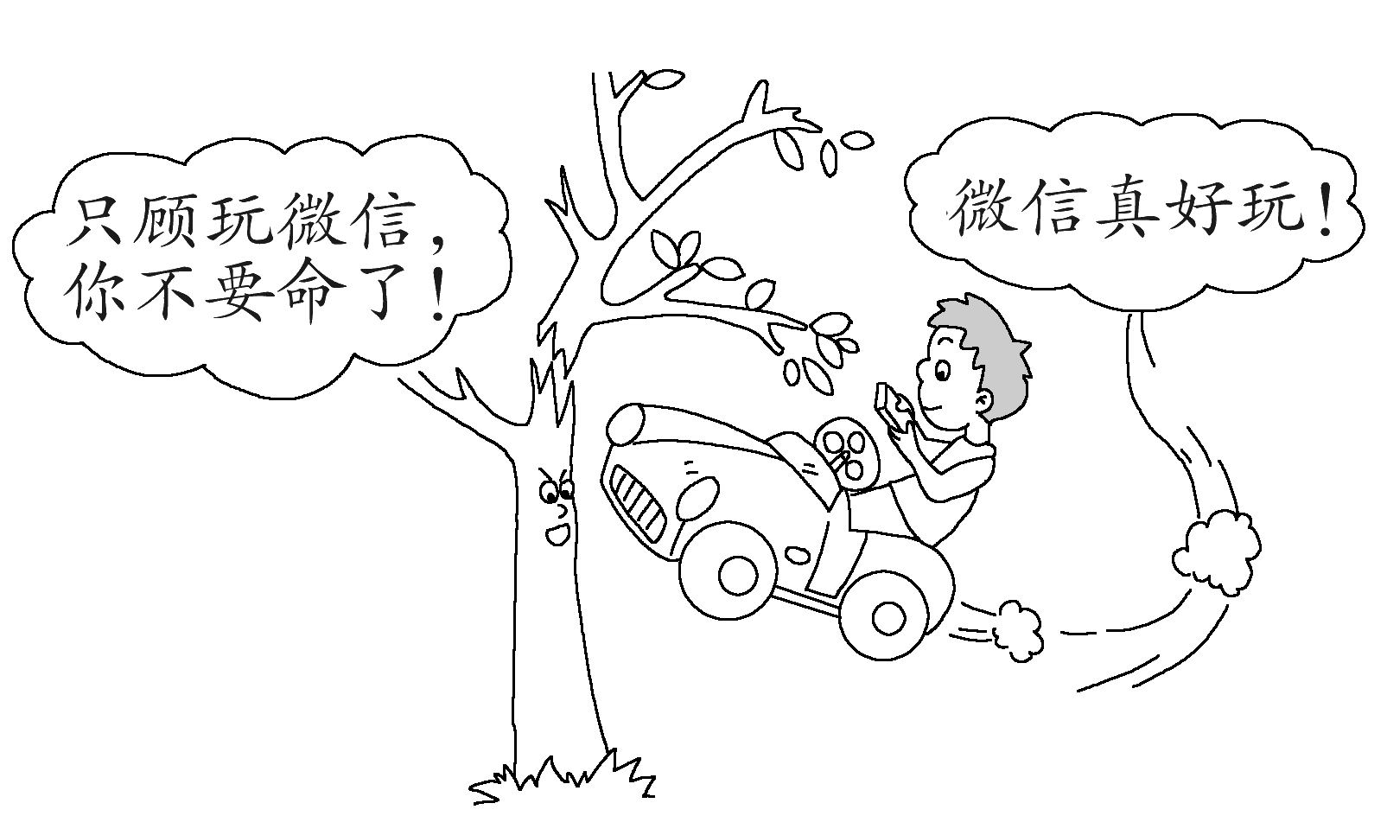

材料二：对280人使用微信情况的调查统计

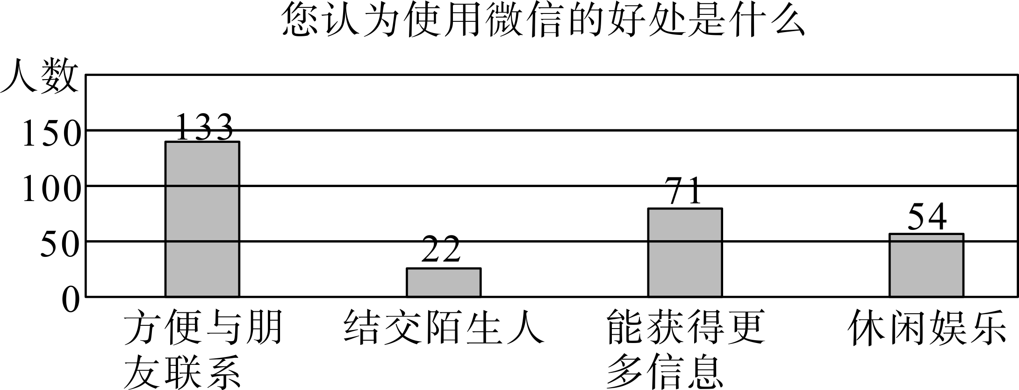

材料三：什么是低头族

低头族，是指如今在地铁、公交车里那些作“低头看屏幕”状的人群。他们看手机或平板电脑里的微信，上网玩游戏，看视频，想通过盯住屏幕的方式，把零碎的时间填满。低着头是他们共同的特征，他们的视线和智能手机或平板电脑难分难解。低头族主要出现在城市的地铁上、公交车上，甚至大街小巷，他们的行为存在极大的安全隐患和健康隐患。

1.上面三则材料都与一个话题有关，这个话题是__________________。（2分）

2.材料一的漫画告诉了人们什么？（2分）

____________________________________________________________

3.从材料二的调查表中你了解到了什么？（3分）

________________________________________________________________________________________________________________________

4.你如何看待“低头族”的做法？（3分）

________________________________________________________________________________________________________________________

**七、课外阅读。（13分）**

**你很特别**

微美克人是一群小木头人。他们都是木匠伊莱雕刻而成的。每一个微美克人长得都不一样。

微美克人每天只干一件事，就是互相贴贴纸，对欣赏的，喜欢的，有能力的就贴上金星星贴纸；对不喜欢的，没能力的就贴灰点点贴纸。木头人胖哥因为长相普通又什么都做不好，被贴了满身的灰点点贴纸，他觉得自己一无是处，自卑自怜，不敢出门。

直到有一天，他遇到了一个很不一样的微美克人——露西亚。她身上既没有灰点点也没有金星星，不是别人不给她贴贴纸，是因为贴纸根本贴不住，胖哥想和露西亚一样，露西亚告诉胖哥，只要去找创造它们的伊莱，就能变得和她一样。

于是，胖哥来到了他的创造者伊莱身边，并把自己的遭遇告诉了他。伊莱觉得胖哥很特别，告诉胖哥：“当你在乎贴纸的时候，贴纸才会贴得住。”他让胖哥相信他的爱，不要在乎那些贴纸。当胖哥心里开始相信伊莱的话时，身上的一个灰点点掉了下来……

【精彩片段】

然而，那些什么都不会的人，就只有得灰点点的份了。

胖哥是其中之一。他想要跟别人一样跳得很高，却总是摔得四脚朝天。一旦他摔下来，其他人就会围过来，为他贴上灰点点。

有时候，他摔下来时刮伤了身体，别人又给他贴上灰点点。然后，他为了解释他为什么会摔倒，讲了一些可笑的理由，别人又会给他再多贴一些灰点点。

不久之后，他因为灰点点太多，就不想出门了。他怕又做出什么傻事，像是忘了帽子或是踩进水里，那样别人就会再给他贴灰点点。其实，有些人只因为看到他身上有很多灰点点贴纸，就会跑过来再给他多加一个，根本没有其他理由。

“他本来就该被贴很多灰点点的，”大家都这么说，“因为他不是个好微美克人。”

听多了这样的话，胖哥也这么认为了。他会说：“是啊，我不是个好微美克人。”

1.根据故事内容填空。

微美克人都是_______（谁）雕刻而成的。微美克人对他们喜欢的人就贴上______贴纸，对不喜欢的人就贴上______贴纸。

2.默读梗概，想想这个故事写了哪些事情，用小标题的方式列出来：胖哥被贴满灰点点，自卑自怜→_____________________→_____________________。精彩片段描写的情节是_____________________________________________________________________。

3.请你仔细梳理，胖哥因为哪些事情被贴上了灰点点？

①_______________________ ②_______________________

③_______________________ ④_______________________

4.判断题。

（1）露西亚身上既没有灰点点也没有金星星，是因为既没有人讨厌她，也没

有人喜欢她。（ ）

（2）故事梗概中的木匠伊莱和创造者伊莱指的是不同的人。（ ）

（3）小木头人们很在乎别人的评价，得到金星星的木头人会很高兴，得到灰点点的人会很自卑，不管高兴还是自卑，他们都活在别人给的记号里。（ ）

5.胖哥为什么说自己不是一个好微美克人？对此你有什么看法？

________________________________________________________________________________________________________________________________________________________

6.结合故事梗概和精彩片段，从胖哥、露西亚或者伊莱中选择一个人物，谈谈这个人物给了你什么启示。（30字以上）

____________________________________________________________________________________________________________________________________________________________________________________________________________________________________________________________________________________________________________

**八、妙笔生花。（30分）**

题目：________________，我想对你说

以书信的形式，向某一个人倾诉你的心愿，把你为什么会有这个心愿以及打算怎么做叙述清楚。注意格式要正确，语言要流畅，感情要真挚，500字以上。

|  |  |  |  |  |  |  |  |  |  |  |  |  |  |  |  |  |  |  |  |
| --- | --- | --- | --- | --- | --- | --- | --- | --- | --- | --- | --- | --- | --- | --- | --- | --- | --- | --- | --- |
|  |  |  |  |  |  |  |  |  |  |  |  |  |  |  |  |  |  |  |  |
|  | | | | | | | | | | | | | | | | | | | |
|  |  |  |  |  |  |  |  |  |  |  |  |  |  |  |  |  |  |  |  |
|  | | | | | | | | | | | | | | | | | | | |
|  |  |  |  |  |  |  |  |  |  |  |  |  |  |  |  |  |  |  |  |
|  | | | | | | | | | | | | | | | | | | | |
|  |  |  |  |  |  |  |  |  |  |  |  |  |  |  |  |  |  |  |  |
|  | | | | | | | | | | | | | | | | | | | |
|  |  |  |  |  |  |  |  |  |  |  |  |  |  |  |  |  |  |  |  |
|  | | | | | | | | | | | | | | | | | | | |
|  |  |  |  |  |  |  |  |  |  |  |  |  |  |  |  |  |  |  |  |
|  | | | | | | | | | | | | | | | | | | | |
|  |  |  |  |  |  |  |  |  |  |  |  |  |  |  |  |  |  |  |  |
|  | | | | | | | | | | | | | | | | | | | |
|  |  |  |  |  |  |  |  |  |  |  |  |  |  |  |  |  |  |  |  |
|  | | | | | | | | | | | | | | | | | | | |
|  |  |  |  |  |  |  |  |  |  |  |  |  |  |  |  |  |  |  |  |
|  | | | | | | | | | | | | | | | | | | | |
|  |  |  |  |  |  |  |  |  |  |  |  |  |  |  |  |  |  |  |  |
|  | | | | | | | | | | | | | | | | | | | |
|  |  |  |  |  |  |  |  |  |  |  |  |  |  |  |  |  |  |  |  |
|  | | | | | | | | | | | | | | | | | | | |
|  |  |  |  |  |  |  |  |  |  |  |  |  |  |  |  |  |  |  |  |
|  | | | | | | | | | | | | | | | | | | | |
|  |  |  |  |  |  |  |  |  |  |  |  |  |  |  |  |  |  |  |  |
|  | | | | | | | | | | | | | | | | | | | |
|  |  |  |  |  |  |  |  |  |  |  |  |  |  |  |  |  |  |  |  |
|  | | | | | | | | | | | | | | | | | | | |
|  |  |  |  |  |  |  |  |  |  |  |  |  |  |  |  |  |  |  |  |
|  | | | | | | | | | | | | | | | | | | | |
|  |  |  |  |  |  |  |  |  |  |  |  |  |  |  |  |  |  |  |  |
|  | | | | | | | | | | | | | | | | | | | |
|  |  |  |  |  |  |  |  |  |  |  |  |  |  |  |  |  |  |  |  |
|  | | | | | | | | | | | | | | | | | | | |
|  |  |  |  |  |  |  |  |  |  |  |  |  |  |  |  |  |  |  |  |
|  | | | | | | | | | | | | | | | | | | | |
|  |  |  |  |  |  |  |  |  |  |  |  |  |  |  |  |  |  |  |  |
|  |  |  |  |  |  |  |  |  |  |  |  |  |  |  |  |  |  |  |  |
|  | | | | | | | | | | | | | | | | | | | |
|  |  |  |  |  |  |  |  |  |  |  |  |  |  |  |  |  |  |  |  |
|  | | | | | | | | | | | | | | | | | | | |
|  |  |  |  |  |  |  |  |  |  |  |  |  |  |  |  |  |  |  |  |
|  | | | | | | | | | | | | | | | | | | | |
|  |  |  |  |  |  |  |  |  |  |  |  |  |  |  |  |  |  |  |  |
|  | | | | | | | | | | | | | | | | | | | |
|  |  |  |  |  |  |  |  |  |  |  |  |  |  |  |  |  |  |  |  |
|  | | | | | | | | | | | | | | | | | | | |
|  |  |  |  |  |  |  |  |  |  |  |  |  |  |  |  |  |  |  |  |
|  | | | | | | | | | | | | | | | | | | | |
|  |  |  |  |  |  |  |  |  |  |  |  |  |  |  |  |  |  |  |  |
|  |  |  |  |  |  |  |  |  |  |  |  |  |  |  |  |  |  |  |  |
|  | | | | | | | | | | | | | | | | | | | |
|  |  |  |  |  |  |  |  |  |  |  |  |  |  |  |  |  |  |  |  |
|  | | | | | | | | | | | | | | | | | | | |
|  |  |  |  |  |  |  |  |  |  |  |  |  |  |  |  |  |  |  |  |
|  | | | | | | | | | | | | | | | | | | | |
|  |  |  |  |  |  |  |  |  |  |  |  |  |  |  |  |  |  |  |  |
|  | | | | | | | | | | | | | | | | | | | |
|  |  |  |  |  |  |  |  |  |  |  |  |  |  |  |  |  |  |  |  |

参考答案

一、书籍 畏惧 寂寞 元宵 腊八粥 饺子 骆驼 蚂蚁

二、BDDAC

三、湖　海　惯　无　有　长　两　议　依　依 草　长　锲

1．无独有偶　三长两短

示例：东拉西扯　南腔北调

2．杨柳依依　草长莺飞

示例：万紫千红　层峦叠翠

3．司空见惯　锲而不舍

四、1.（1）因为我们是为人民服务的，所以我们这个队伍一定会兴旺起来。

（2）只要我们是为人民服务的，我们这个队伍就一定会兴旺起来。

2.示例：李老师留着短发，戴着眼镜，笑起来还有一对甜甜的酒窝，十分亲切。

3.示例：一遍一遍地读 边读边思考作者表达的感情 积累优美的语句

五、1.贴春联 生火做饭 嫦娥奔月 牛郎织女

2.徘徊 如轻烟 初阳蒸融了 匆匆 时光易逝，要好好珍惜时间

3.少壮不努力，老大徒伤悲！

4.老舍 腊月二十三 除夕 正月初一 元宵节

六、1.微信的利与弊

2.开车时不能玩微信，要注意安全。

3.关于使用微信的好处，认为用微信方便与人联系的人最多，认为用微信能结交陌生人的人最少。

4.我不赞成“低头族”的做法，微信确实为我们的生活带来了很多便利，但是也得有节制、安全、合理地运用。

七、1.伊莱 金星星 灰点点

2.想要变得和露西亚一样 在伊莱的开导下开始改变 微美克人给胖哥贴满了灰点点，这让胖哥很自卑，不敢出门

3.①跳高摔得四脚朝天 ②摔下来时刮伤了身体 ③解释为什么摔倒 ④别人看到他身上有很多灰点点

4.（1）× （2）× （3）√

5.因为胖哥身上被贴满了灰点点。胖哥太在意别人对他的看法，并且活在别人的评价和看法里面，导致自己无法像露西亚那样自信而开朗。

6.露西亚其实和木头人胖哥本质上没有区别，就像伊莱说的那样，当你在乎别人看法的时候，才会被来自外部的看法所拖累，我们应该学习露西亚对待别人看法的态度，做一个自信而懂得调节自己心态的人。

八、作文略。